

**О ратификации Конвенции о правовом статусе Каспийского моря**

Закон Республики Казахстан от 8 февраля 2019 года № 222-VІ ЗРК.

      ПРЕСС-РЕЛИЗ

      Ратифицировать Конвенцию о правовом статусе Каспийского моря, совершенную в Актау 12 августа 2018 года.

|  |  |
| --- | --- |
| *Президент*  *Республики Казахстан* | *Н. НАЗАРБАЕВ* |

**Конвенция о правовом статусе Каспийского моря**

      Участники настоящей Конвенции - государства, расположенные на побережье Каспийского моря, - Азербайджанская Республика, Исламская Республика Иран, Республика Казахстан, Российская Федерация и Туркменистан, далее именуемые Сторонами,

      основываясь на принципах и нормах Устава Организации Объединенных Наций и международного права,

      учитывая климат сотрудничества, добрососедства и взаимопонимания между Сторонами,

      руководствуясь желанием углублять и расширять добрососедские отношения между Сторонами,

      исходя из того, что Каспийское море имеет для Сторон жизненно важное значение и только они обладают суверенными правами в отношении Каспийского моря и его ресурсов,

      подчеркивая, что решение вопросов, касающихся Каспийского моря, относится к исключительной компетенции Сторон,

      признавая политическое, экономическое, социальное и культурное значение Каспийского моря,

      сознавая свою ответственность перед нынешним и будущими поколениями за сохранение Каспийского моря, устойчивое развитие региона,

      убежденные в том, что настоящая Конвенция будет способствовать развитию и укреплению сотрудничества между Сторонами, содействовать использованию Каспийского моря в мирных целях, рациональному использованию его ресурсов, изучению, защите и сохранению его природной среды,

      стремясь создать благоприятные условия для развития взаимовыгодного экономического сотрудничества на Каспийском море,

      учитывая произошедшие в регионе Каспийского моря изменения и процессы на геополитическом и национальном уровнях, имеющиеся договоренности между Сторонами и в связи с этим - необходимость совершенствования правового режима Каспийского моря,

      договорились о нижеследующем:

**Статья 1**

      Для целей настоящей Конвенции нижеследующие термины означают:

      "Каспийское море" - окруженный сухопутными территориями Сторон водоем, берега которого нанесены на морские навигационные карты масштаба 1:750 000 Главного управления навигации и океанографии Министерства обороны Российской Федерации, город Санкт-Петербург, номер 31003, архивное издание 17.04.1997 года, отпечатано в 1998 году; номер 31004, архивное издание 04.07.1998 года, отпечатано в 1999 году; номер 31005, архивное издание 16.11.1996 года, отпечатано в 1998 году, заверенные копии которых прилагаются к настоящей Конвенции и являются ее неотъемлемой частью.

      "Исходная линия" - линия, состоящая из нормальных и прямых исходных линий.

      "Нормальная исходная линия" - линия среднемноголетнего уровня Каспийского моря на отметке минус 28,0 метров относительно нуля Кронштадтского футштока Балтийской системы высот 1977 года, расположенная на материковой части прикаспийского государства или на его островах, указанная на официально признанных прикаспийским государством картах крупного масштаба.

      "Прямые исходные линии" - прямые линии, соединяющие соответствующие точки берегов и образующие исходную линию в местах, где береговая линия извилиста или где имеется вдоль берега и в непосредственной близости к нему цепь островов.

      Методика установления прямых исходных линий определяется отдельным соглашением между всеми Сторонами.

      Если прибрежное государство имеет конфигурацию побережья, ставящую его в заведомо невыгодное положение в части установления внутренних вод, то данное обстоятельство будет учтено в работе над указанной методикой в целях достижения согласия всех пяти Сторон.

      "Внутренние воды" - воды, расположенные в сторону берега от исходных линий.

      "Территориальные воды" - морской пояс, на который распространяется суверенитет прибрежного государства.

      "Рыболовная зона" - морской пояс, в котором прибрежное государство обладает исключительным правом на промысел водных биологических ресурсов.

      "Общее водное пространство" - часть акватории, расположенная за внешними пределами рыболовных зон и находящаяся в пользовании всех Сторон.

      "Сектор" - участки дна и недр, разграниченные между Сторонами в целях недропользования и другой правомерной хозяйственно-экономической деятельности, связанной с освоением ресурсов дна и недр.

      "Водные биологические ресурсы" - рыбы, моллюски, ракообразные, млекопитающие и другие виды водных животных и растений.

      "Совместные водные биологические ресурсы" - водные биологические ресурсы, управление которыми осуществляется Сторонами совместно.

      "Промысел" - любой вид деятельности, целью которой является изъятие водных биологических ресурсов из естественной среды их обитания.

      "Военный корабль" - судно, принадлежащее к вооруженным силам какой-либо из Сторон, имеющее внешние знаки, отличающие такие суда ее национальности, находящееся под командованием офицера, который состоит на службе правительства данной Стороны и фамилия которого занесена в соответствующий список военнослужащих или эквивалентный ему документ, и имеющее экипаж, подчиненный регулярной военной дисциплине.

      "Экологическая система Каспийского моря" - взаимодействующие компоненты воздуха, воды и биологических организмов, включая человека, в пределах Каспийского моря и суши, находящейся под воздействием близости моря.

      "Загрязнение" - привнесение человеком прямо или косвенно веществ, организмов или энергии в экологическую систему Каспийского моря, в том числе из наземных источников, которые приводят или могут привести к таким пагубным последствиям, как вред биологическим ресурсам и жизни в море, опасность для здоровья человека, создают помехи для деятельности на море, в том числе для промысла водных биологических ресурсов и других правомерных видов использования моря, снижают качество используемой морской воды и ухудшают условия отдыха.

**Статья 2**

      1. В соответствии с настоящей Конвенцией Стороны реализуют суверенитет, суверенные и исключительные права, а также осуществляют юрисдикцию в Каспийском море.

      2. Настоящей Конвенцией определяются и регулируются права и обязательства Сторон в отношении использования Каспийского моря, включая его воды, дно, недра, природные ресурсы и воздушное пространство над морем.

**Статья 3**

      Деятельность Сторон на Каспийском море будет осуществляться на основе принципов:

      1) уважения суверенитета, территориальной целостности, независимости, суверенного равенства государств, неприменения силы или угрозы силой, взаимного уважения, сотрудничества, невмешательства во внутренние дела друг друга;

      2) использования Каспийского моря в мирных целях, превращения его в зону мира, добрососедства, дружбы и сотрудничества, решения всех вопросов, связанных с Каспийским морем, мирными средствами;

      3) обеспечения безопасности и стабильности в Каспийском регионе;

      4) обеспечения стабильного баланса вооружений Сторон на Каспийском море, осуществления военного строительства в пределах разумной достаточности с учетом интересов всех Сторон, ненанесения ущерба безопасности друг друга;

      5) соблюдения согласованных мер доверия в сфере военной деятельности в духе предсказуемости и транспарентности в соответствии с общими усилиями по упрочению региональной безопасности и стабильности, в том числе в соответствии с заключенными между всеми Сторонами международными договорами;

      6) неприсутствия на Каспийском море вооруженных сил, не принадлежащих Сторонам;

      7) непредоставления какой-либо Стороной своей территории другим государствам для совершения агрессии и других военных действий против любой из Сторон;

      8) свободы мореплавания за внешними пределами территориальных вод каждой Стороны при соблюдении суверенных и исключительных прав прибрежных государств и установленных ими в этой связи правил в отношении определенных Сторонами видов деятельности;

      9) обеспечения безопасности мореплавания;

      10) права на свободный доступ из Каспийского моря к другим морям, Мировому океану и обратно на основе общепризнанных принципов и норм международного права и договоренностей соответствующих Сторон с учетом законных интересов Стороны транзита в целях расширения международной торговли и экономического развития;

      11) осуществления плавания в Каспийском море, прохода в/из него исключительно судами под флагом каждой из Сторон;

      12) применения согласованных норм и правил по воспроизводству и регулированию использования совместных водных биологических ресурсов;

      13) ответственности Стороны, допускающей загрязнение, за ущерб, причиненный экологической системе Каспийского моря;

      14) охраны природной среды Каспийского моря, сохранения, восстановления и рационального использования его биологических ресурсов;

      15) содействия проведению научных исследований в области экологии, сохранения и использования биологических ресурсов Каспийского моря;

      16) свободы полетов гражданских воздушных судов в соответствии с правилами Международной организации гражданской авиации;

      17) проведения морских научных исследований за пределами территориальных вод каждой Стороны в соответствии с согласованными Сторонами правовыми нормами при соблюдении суверенных и исключительных прав прибрежных государств, а также установленных ими в этой связи правил в отношении определенных видов исследований.

**Статья 4**

      Стороны осуществляют деятельность в Каспийском море в целях судоходства, промысла, использования и охраны водных биологических ресурсов, разведки и разработки ресурсов его дна и недр, а также иные виды деятельности в соответствии с настоящей Конвенцией, совместимыми с ней отдельными соглашениями Сторон и их национальным законодательством.

**Статья 5**

      Акватория Каспийского моря разграничивается на внутренние воды, территориальные воды, рыболовные зоны и общее водное пространство.

**Статья 6**

      Суверенитет каждой Стороны распространяется за пределы ее сухопутной территории и внутренних вод на примыкающий морской пояс, называемый территориальными водами, равно как на его дно и недра, а также на воздушное пространство над ним.

**Статья 7**

      1. Каждая Сторона устанавливает территориальные воды, не превышающие по ширине 15 морских миль, отмеряемых от исходных линий, определенных в соответствии с настоящей Конвенцией.

      2. Внешней границей территориальных вод является линия, каждая точка которой находится от ближайшей точки исходной линии на расстоянии, равном ширине территориальных вод.

      Для целей определения внешней границы территориальных вод наиболее выдающиеся в море постоянные портовые сооружения, которые являются составной частью системы порта, рассматриваются как часть берега. Прибрежные установки и искусственные острова не считаются постоянными портовыми сооружениями.

      Внешняя граница территориальных вод является государственной границей.

      3. Разграничение внутренних и территориальных вод между государствами со смежными побережьями осуществляется по договоренности между ними с учетом принципов и норм международного права.

**Статья 8**

      1. Разграничение дна и недр Каспийского моря на секторы осуществляется по договоренности сопредельных и противолежащих государств с учетом общепризнанных принципов и норм международного права в целях реализации их суверенных прав на недропользование и на другую правомерную хозяйственно-экономическую деятельность, связанную с освоением ресурсов дна и недр.

      2. Прибрежное государство имеет исключительное право сооружать, а также разрешать и регулировать создание, эксплуатацию и использование искусственных островов, установок и сооружений в пределах своего сектора. Прибрежное государство может устанавливать вокруг искусственных островов, установок и сооружений, где это будет признано необходимым, зоны в целях обеспечения безопасности как судоходства, так и искусственных островов, установок и сооружений. Ширина зон безопасности не будет простираться более чем на 500 метров, отмеряемых от каждой точки внешнего края таких искусственных островов, установок и сооружений.

      Географические координаты таких сооружений и контуры зон безопасности должны быть сообщены всем Сторонам.

      3. Все суда должны уважать эти зоны безопасности.

      4. Осуществление суверенных прав прибрежного государства в соответствии с пунктом 1 настоящей статьи не должно приводить к ущемлению прав и свобод других Сторон, предусмотренных в настоящей Конвенции, или приводить к неоправданным помехам их осуществлению.

**Статья 9**

      1. Каждая Сторона устанавливает рыболовную зону шириной 10 морских миль, прилегающую к территориальным водам.

      Разграничение рыболовных зон между государствами со смежными побережьями осуществляется по договоренности между ними с учетом принципов и норм международного права.

      2. В своей рыболовной зоне каждая Сторона обладает исключительным правом на осуществление промысла водных биологических ресурсов в соответствии с настоящей Конвенцией, принятыми на ее основе отдельными соглашениями Сторон и со своим национальным законодательством.

      3. Стороны на основе настоящей Конвенции и международных механизмов совместно определяют общий допустимый улов совместных водных биологических ресурсов в Каспийском море и распределяют его на национальные квоты.

      4. Если одна из Сторон не имеет возможности освоить свою квоту в общем допустимом улове, она путем заключения двусторонних соглашений и других договоренностей в соответствии с национальным законодательством может предоставить другим Сторонам доступ к остаткам своей квоты в общем допустимом улове.

      5. Порядок и условия промысла совместных водных биологических ресурсов в Каспийском море определяются в соответствии с отдельным соглашением между всеми Сторонами.

**Статья 10**

      1. Суда под флагами Сторон пользуются свободой мореплавания за внешними пределами территориальных вод Сторон. Свобода мореплавания осуществляется в соответствии с положениями настоящей Конвенции и совместимыми с ней отдельными соглашениями Сторон без ущерба для суверенных и исключительных прав Сторон, определенных в настоящей Конвенции.

      2. Каждая Сторона предоставляет судам под флагами других Сторон, осуществляющим перевозку грузов, пассажиров и багажа, буксировку, а также спасательные операции, такое же обращение, какое она предоставляет таким национальным судам в отношении свободного доступа в свои порты на Каспийском море, их использования для погрузки и выгрузки грузов, посадки и высадки пассажиров, уплаты корабельных и других портовых сборов и использования услуг, предназначенных для судоходства и осуществления обычных коммерческих операций.

      3. Режим, указанный в пункте 2 настоящей статьи, распространяется на порты на Каспийском море, открытые для судов под флагами Сторон.

      4. Стороны имеют право на свободный доступ из Каспийского моряк другим морям, Мировому океану и от них. С этой целью Стороны пользуются свободой транзита через территории Сторон транзита всеми транспортными средствами.

      Порядок и условия осуществления такого доступа согласовываются между заинтересованными Сторонами и Сторонами транзита посредством двусторонних соглашений, а в случае отсутствия таких соглашений - на основе законодательства Стороны транзита.

      Стороны транзита в осуществление своего полного суверенитета над своей территорией имеют право принимать все меры, необходимые для обеспечения того, чтобы права и возможности, предусмотренные в настоящем пункте для Сторон, никоим образом не ущемляли законных интересов Стороны транзита.

**Статья 11**

      1. Суда под флагами Сторон могут осуществлять проход через территориальные воды с целью:

      a) пересечь эти воды, не заходя во внутренние воды или не становясь на рейде или у портового сооружения за пределами внутренних вод;

      или

      b) пройти во внутренние воды или выйти из них или стать на таком рейде или у такого портового сооружения.

      2. Порядок и условия прохода военных кораблей, подводных лодок и других подводных транспортных средств через территориальные воды определяются на основе соглашений между государством флага и прибрежным государством, а в случае отсутствия таких соглашений - на основе законодательства прибрежного государства.

      В случае, если заход военного корабля в территориальные воды необходим вследствие непреодолимой силы или бедствия или для оказания помощи лицам, морским и воздушным судам, терпящим бедствие, при подходе к территориальным водам командир военного корабля подает соответствующее уведомление прибрежному государству, а заход осуществляется по маршруту, определяемому командиром корабля по согласованию с прибрежным государством. После прекращения действия указанных обстоятельств военный корабль незамедлительно покидает соответствующие территориальные воды.

      Порядок и условия захода военных кораблей во внутренние воды вследствие непреодолимой силы или бедствия или для оказания помощи лицам, морским и воздушным судам, терпящим бедствие, определяется на основе соглашений между государством флага и прибрежным государством, а в случае отсутствия таких соглашений - на основе законодательства прибрежного государства.

      3. Проход через территориальные воды не должен нарушать мир, добрый порядок или безопасность прибрежного государства. Проход через территориальные воды должен быть непрерывным и быстрым. Такой проход должен совершаться в соответствии с настоящей Конвенцией.

      4. Военные корабли, подводные лодки и другие подводные транспортные средства одной Стороны, осуществляющие проход через территориальные воды в соответствии с условиями и порядком, установленными в пункте 2 настоящей статьи, не имеют права захода в порты и постановки на якорь в пределах территориальных вод другой Стороны за исключением случаев, когда на это имеется соответствующее разрешение, или это необходимо вследствие непреодолимой силы или бедствия, или для оказания помощи лицам, морским и воздушным судам, терпящим бедствие.

      5. Подводные лодки и другие подводные транспортные средства одной Стороны в территориальных водах другой Стороны должны следовать на поверхности и поднимать свой флаг.

      6. Проход через территориальные воды считается нарушающим мир, добрый порядок или безопасность прибрежного государства, если при его совершении осуществляется любой из следующих видов деятельности:

      a) угроза силой или ее применение против суверенитета, территориальной целостности или политической независимости прибрежного государства или каким-либо другим образом в нарушение принципов международного права, воплощенных в Уставе Организации Объединенных Наций;

      b) любые маневры или учения с оружием любого вида;

      c) любой акт, направленный на сбор информации в ущерб обороне или безопасности прибрежного государства;

      d) любой акт пропаганды, имеющий целью посягательство на оборону или безопасность прибрежного государства;

      e) подъем в воздух, посадка или принятие на борт любого летательного аппарата или военного устройства и управление им;

      f) спуск на воду, под воду или принятие на борт любого военного устройства и управление им;

      g) погрузка или выгрузка любого товара или валюты, посадка или высадка любого лица вопреки таможенным, фискальным, иммиграционным или санитарным законам и правилам прибрежного государства;

      h) любой акт преднамеренного и серьезного загрязнения вопреки настоящей Конвенции;

      i) любая рыболовная деятельность;

      j) проведение исследовательской или гидрографической деятельности;

      k) любой акт, направленный на создание помех функционированию любых систем связи или любых других сооружений или установок прибрежного государства;

      l) любая другая деятельность, не имеющая прямого отношения к проходу через территориальные воды.

      7. Сторона может принимать в своих территориальных водах меры, необходимые для недопущения прохода через территориальные воды, осуществляемого с нарушением условий, упомянутых в настоящей статье.

      8. Сторона может принимать в соответствии с положениями настоящей Конвенции и другими нормами международного права законы и правила, относящиеся к проходу через территориальные воды, в том числе в отношении всех нижеследующих вопросов или некоторых из них:

      a) безопасности судоходства и регулирования движения судов;

      b) защиты навигационных средств и оборудования, а также других сооружений или установок;

      c) защиты кабелей и трубопроводов;

      d) сохранения биологических ресурсов моря;

      e) предотвращения нарушения рыболовных законов и правил прибрежного государства;

      f) сохранения окружающей среды прибрежного государства и предотвращения, сокращения и сохранения под контролем ее загрязнения;

      g) морских научных исследований и гидрографических съемок;

      h) предотвращения нарушения таможенных, фискальных, иммиграционных или санитарных законов и правил прибрежного государства;

      i) обеспечения национальной безопасности.

      9. Сторона должным образом опубликовывает все законы и правила, относящиеся к проходу через территориальные воды.

      10. Суда под флагами Сторон, осуществляя проход через территориальные воды, соблюдают все законы и правила прибрежного государства, относящиеся к такому проходу.

      11. Каждая Сторона в случае необходимости и с учетом безопасности судоходства может потребовать от судов под флагами других Сторон, осуществляющих проход через территориальные воды, пользоваться такими морскими коридорами и схемами разделения движения, которые она может установить или предписать для регулирования прохода судов через территориальные воды.

      12. В отношении судов, направляющихся во внутренние воды или использующих портовые сооружения за пределами внутренних вод, прибрежное государство имеет также право принимать необходимые меры для предупреждения любого нарушения условий, на которых эти суда допускаются во внутренние воды и используют портовые сооружения.

      13. Сторона может без дискриминации по форме или по существу в отношении судов под флагами других Сторон временно приостанавливать в определенных районах своих территориальных вод осуществление прохода, если такое приостановление существенно важно для обеспечения ее безопасности.

      Такое приостановление начинает действовать только после надлежащего оповещения о нем.

      14. Если военный корабль либо государственное судно, эксплуатируемое в некоммерческих целях, не соблюдает законы и правила прибрежного государства, касающиеся прохода через территориальные воды, и игнорирует любое обращенное к нему требование об их соблюдении, Сторона может потребовать от него немедленно покинуть ее территориальные воды.

      15. Сторона флага несет международную ответственность за любой ущерб или убытки, причиненные другой Стороне в результате несоблюдения каким-либо военным кораблем или другим государственным судном, эксплуатируемым в некоммерческих целях, законов и правил прибрежного государства, касающихся прохода через территориальные воды, захода в них и постановки на якорь, или положений настоящей Конвенции, или других норм международного права.

      16. Сторона не должна препятствовать осуществлению прохода судов под флагами других Сторон через свои территориальные воды, за исключением случаев, когда она действует так на основании настоящей Конвенции либо законов и правил, принятых в соответствии с ней. В том числе Сторона не должна:

      a) предъявлять к судам под флагами других Сторон требования, которые на практике сводятся к необоснованному лишению их права прохода через территориальные воды или нарушению этого права;

      или

      b) допускать дискриминацию ни по форме, ни по существу в отношении судов под флагами других Сторон или в отношении судов, перевозящих грузы в любое государство, из него или от его имени.

      Сторона надлежащим образом оповещает о любой известной ей опасности для судоходства в ее территориальных водах.

**Статья 12**

      1. Каждая Сторона осуществляет юрисдикцию в отношении судов под своим флагом в акватории Каспийского моря.

      2. Каждая Сторона в пределах своего сектора осуществляет юрисдикцию в отношении искусственных островов, установок, сооружений, своих подводных кабелей и трубопроводов.

      3. Каждая Сторона в осуществление своего суверенитета, суверенных прав на недропользование и другую правомерную хозяйственно-экономическую деятельность, связанную с освоением ресурсов дна и недр, исключительных прав на промысел водных биологических ресурсов, а также в целях их сохранения и управления ими в своей рыболовной зоне может принимать меры в отношении судов других Сторон, включая досмотр, инспекцию, преследование по горячим следам, задержание, арест и судебное разбирательство, которые могут быть необходимы для обеспечения соблюдения ее законов и правил.

      Применение указанных в настоящем пункте мер должно быть обоснованным. В случае необоснованного применения таких мер судну возмещаются любые причиненные убытки и ущерб.

      Такие меры, как досмотр, инспекция, преследование по горячим следам, задержание, могут осуществляться представителями компетентных государственных органов Сторон, находящимися только на военных кораблях или военных летательных аппаратах либо других судах или летательных аппаратах, имеющих четкие опознавательные знаки, свидетельствующие о том, что они состоят на государственной службе и уполномочены для этой цели.

      4. За исключением случаев, предусмотренных в статье 11 настоящей Конвенции, ничто в настоящей Конвенции не затрагивает иммунитета военных кораблей и государственных судов, используемых в некоммерческих целях.

**Статья 13**

      1. Каждая Сторона в осуществление своего суверенитета имеет исключительное право регулировать, разрешать и проводить морские научные исследования в своих территориальных водах. Суда под флагами Сторон могут проводить морские научные исследования в пределах территориальных вод другой Стороны только с ее письменного разрешения и на установленных ею условиях.

      2. Каждая Сторона в осуществление своей юрисдикции имеет исключительное право регулировать, разрешать и проводить морские научные исследования в своей рыболовной зоне, связанные с водными биологическими ресурсами, и в своем секторе, связанные с разведкой и разработкой ресурсов дна и недр. Суда под флагами Сторон могут проводить такие исследования в рыболовной зоне и секторе другой Стороны только на основании ее письменного разрешения и на установленных ею условиях.

      3. Порядок и условия выдачи разрешений определяются каждой Стороной в соответствии со своим национальным законодательством и должным образом доводятся до сведения других Сторон.

      4. При принятии решения о выдаче разрешения на проведение морских научных исследований в соответствии с пунктами 1, 2 настоящей статьи не должно быть неоправданных задержек или отказов.

      5. Деятельность по морским научным исследованиям, о которой говорится в настоящей статье, не создает неоправданных помех для деятельности, проводимой Сторонами в осуществление их суверенных и исключительных прав, предусмотренных в настоящей Конвенции.

      6. Сторона, проводящая морские научные исследования, обеспечивает Стороне, разрешившей проведение морских научных исследований в соответствии с пунктами 1, 2 настоящей статьи, право участвовать или быть представленной в таких исследованиях, в особенности на борту исследовательских судов, когда это практически возможно, но без выплаты какого-либо вознаграждения ученым разрешившей Стороны и без ее обязательств участвовать в оплате расходов по проведению исследований.

      7. Сторона, проводящая морские научные исследования в соответствии с пунктами 1, 2 настоящей статьи, предоставляет Стороне, разрешившей проведение таких исследований, результаты и заключения после завершения морского научного исследования, а также доступ ко всем данным и образцам, полученным в рамках такого исследования.

      8. Сторона имеет право потребовать приостановления или прекращения любой проводимой деятельности по морским научным исследованиям в своих территориальных водах.

      9. Сторона, разрешившая проведение морских научных исследований, осуществляемых в соответствии с пунктом 2 настоящей статьи, имеет право потребовать их приостановления или прекращения в одном из следующих случаев:

      a) исследовательская деятельность проводится не в соответствии с заявленной информацией, на которой она основывала свое разрешение;

      b) исследовательская деятельность проводится с нарушением установленных ею условий;

      c) при осуществлении исследовательского проекта не было соблюдено любое из положений настоящей статьи;

      d) такое приостановление или прекращение существенно важно для обеспечения ее безопасности.

      10. Суда под флагами Сторон имеют право проводить морские научные исследования за внешними пределами территориальных вод при соблюдении пунктов 2, 3 настоящей статьи.

      11. Двусторонние и многосторонние морские научные исследования проводятся по договоренности заинтересованных Сторон.

**Статья 14**

      1. Стороны могут прокладывать подводные кабели и трубопроводы по дну Каспийского моря.

      2. Стороны могут прокладывать подводные магистральные трубопроводы по дну Каспийского моря при условии соответствия их проектов экологическим требованиям и стандартам, закрепленным в международных договорах, участницами которых они являются, включая Рамочную конвенцию по защите морской среды Каспийского моря и соответствующие протоколы к ней.

      3. Определение трассы для прокладки подводных кабелей и трубопроводов осуществляется по согласованию со Стороной, через сектор дна которой должен быть проведен подводный кабель или трубопровод.

      4. Географические координаты районов прохождения трасс подводных кабелей и трубопроводов, где не допускается постановка на якорь, ловля рыбы придонными орудиями лова, подводные и дноуглубительные работы и плавание с вытравленной якорь-цепью, должны быть сообщены всем Сторонам прибрежным государством, через сектор которого они проложены.

**Статья 15**

      1. Стороны обязуются защищать и сохранять экологическую систему Каспийского моря и все ее компоненты.

      2. Стороны самостоятельно или совместно принимают все необходимые меры и сотрудничают в целях сохранения биологического разнообразия, защиты, восстановления, устойчивого и рационального использования биологических ресурсов Каспийского моря, предотвращения, снижения и обеспечения контроля за загрязнением Каспийского моря из любого источника.

      3. Запрещается деятельность, которая наносит ущерб биологическому разнообразию Каспийского моря.

      4. Стороны в соответствии с нормами международного права несут ответственность за ущерб, нанесенный экологической системе Каспийского моря.

**Статья 16**

      Сотрудничество Сторон на Каспийском море с физическими и юридическими лицами государств, не являющихся участниками настоящей Конвенции, а также с международными организациями осуществляется в соответствии с положениями настоящей Конвенции.

**Статья 17**

      Стороны взаимодействуют в целях противодействия международному терроризму и его финансированию, незаконному обороту оружия, наркотических средств, психотропных веществ и их прекурсоров, браконьерству, предупреждения и пресечения незаконного ввоза мигрантов по морю, а также иных преступлений на Каспийском море.

**Статья 18**

      1. Положения настоящей Конвенции могут быть изменены или дополнены по договоренности всех Сторон.

      2. Изменения и дополнения к настоящей Конвенции являются ее неотъемлемыми частями и оформляются отдельными протоколами, вступающими в силу с даты получения Депозитарием пятого уведомления о выполнении Сторонами необходимых для их вступления в силу внутригосударственных процедур.

**Статья 19**

      Стороны в целях эффективного выполнения Конвенции и обзора сотрудничества на Каспийском море создают механизм пятисторонних регулярных консультаций высокого уровня под эгидой министерств иностранных дел, которые проводятся, как правило, не реже одного раза в год поочередно в одном из прибрежных государств в соответствии с согласованными правилами процедуры.

**Статья 20**

      Настоящая Конвенция не затрагивает прав и обязательств Сторон, вытекающих из других международных договоров, участницами которых они являются.

**Статья 21**

      1. Разногласия и споры, связанные с толкованием и применением настоящей Конвенции, решаются Сторонами путем консультаций и переговоров.

      2. Любой спор между Сторонами, касающийся толкования или применения настоящей Конвенции, по которому в соответствии с пунктом 1 настоящей статьи не удается достичь согласия, по выбору Сторон может быть передан на урегулирование другими средствами мирного разрешения споров, предусмотренными в международном праве.

**Статья 22**

      Настоящая Конвенция подлежит ратификации. Ратификационные грамоты сдаются на хранение Республике Казахстан, выполняющей функции Депозитария Конвенции. Настоящая Конвенция вступает в силу с даты получения Депозитарием пятой ратификационной грамоты.

**Статья 23**

      1. Депозитарий уведомляет Стороны о дате сдачи на хранение каждой ратификационной грамоты и дате вступления в силу Конвенции, а также о дате вступления в силу изменений и дополнений к ней.

      2. Настоящая Конвенция регистрируется Депозитарием в соответствии со статьей 102 Устава Организации Объединенных Наций.

**Статья 24**

      Настоящая Конвенция в силу своего характера является бессрочной.

      Совершено в городе Актау 12 августа 2018 года в одном подлинном экземпляре на азербайджанском, казахском, русском, туркменском, фарси и английском языках, причем все тексты являются равно аутентичными.

      В случае возникновения разногласий Стороны будут обращаться к тексту на английском языке.

      Подлинный экземпляр сдается на хранение Депозитарию. Депозитарий направляет всем Сторонам заверенные копии настоящей Конвенции.

|  |
| --- |
| ЗА АЗЕРБАЙДЖАНСКУЮ РЕСПУБЛИКУ |
| **ЗА ИСЛАМСКУЮ РЕСПУБЛИКУ ИРАН** |
| **ЗА РЕСПУБЛИКУ КАЗАХСТАН** |
| **ЗА РОССИЙСКУЮ ФЕДЕРАЦИЮ** |
| **ЗА ТУРКМЕНИСТАН** |

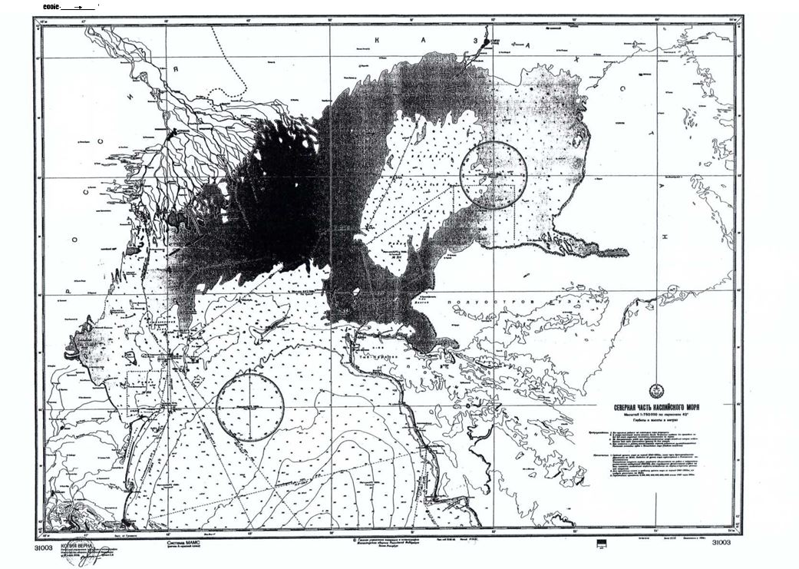

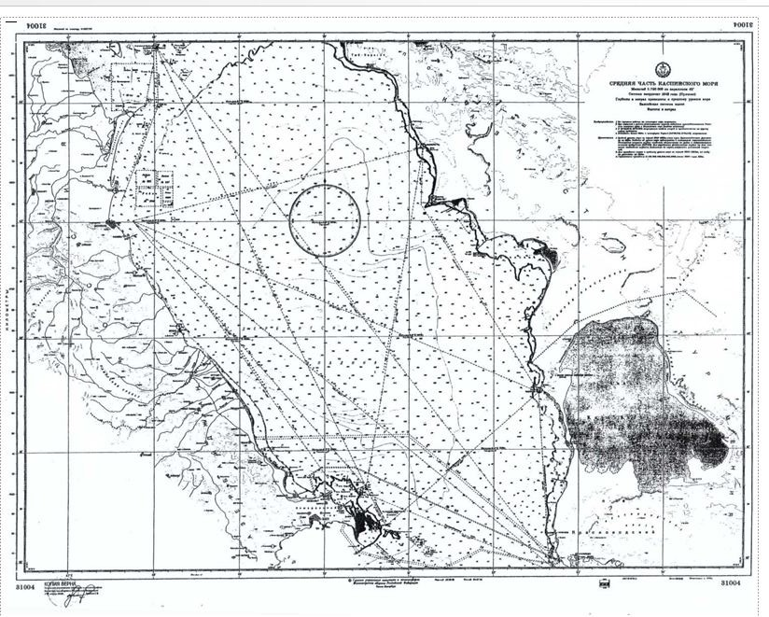

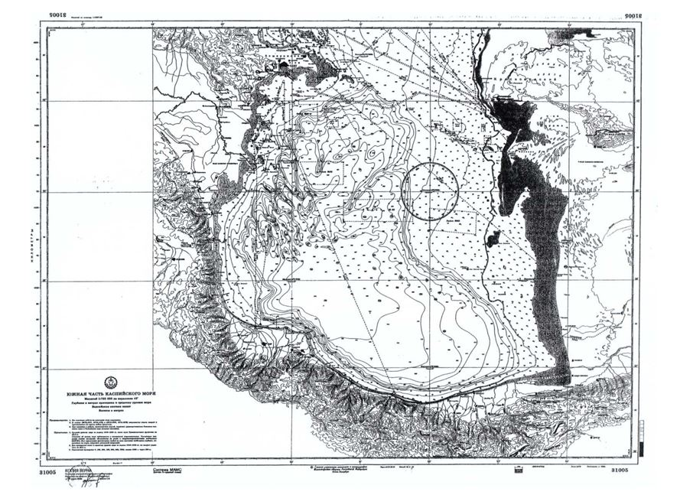

      Примечание РЦПИ!   
      Далее прилагается текст Конвенции на азербайджанском, туркменском, фарси и английском языках.

© 2012. РГП на ПХВ «Институт законодательства и правовой информации Республики Казахстан» Министерства юстиции Республики Казахстан